Rechnung

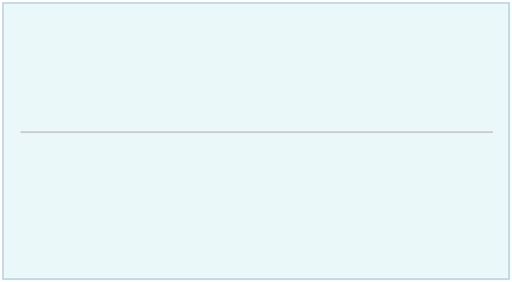

«Name» «LastName»

«Street» «HouseNumber»

«City», «PostalCode»

«Country»

Um unseren Kundenservice zu kontaktieren, besuchen Sie [www.amazon.de/contact-us](http://www.amazon.de/contact-us)

Zahlungsreferenznummer 3NiPoAZm4SUm9qBoGKDi Verkauft von Amazon EU S.à r.l., Niederlassung Deutschland USt-IDNr. DE814584193

|  |  |  |
| --- | --- | --- |
| Rechnungsdatum |  |  |
| /Lieferdatum | «DeliveryDate» |  |
| Rechnungsnummer | «InvoiceNumber» |  |
| Zahlbetrag | «Prc» € |  |
|  |  |

Rechnungsadresse Lieferadresse

«Name» «LastName» «Name» «LastName»

«Street» «HouseNumber» «Street» «HouseNumber»

«City», «PostalCode» «City», «PostalCode»

«Country» «Country»

Verkauft von

Amazon EU S.à r.l., Niederlassung Deutschland

Marcel-Breuer-Str. 12

80807 München

Deutschland

USt-IDNr. DE814584193

Bestellinformationen

Bestelldatum «OrderDate»

Bestellnummer «OrderNumber»

Rechnungsdetails

|  |  |  |  |  |  |  |  |  |
| --- | --- | --- | --- | --- | --- | --- | --- | --- |
| Beschreibung | Menge | | Stückpreis | USt. % | Stückpreis | Zwischensumme | | |
|  |  |  | (ohne USt.) |  | (inkl. USt.) |  |  | (inkl. USt.) |
|  |  | |  | |  |  |  |  |
| «Product» | «n» | | «x» € | «p» | «y» € | «z» € | | |
| ASIN: «asinID» |  |  |  | |  |  |  |  |
|  |  |  |  | |  |  |  |  |
| Versandkosten |  |  | «a» € |  | «b» € |  |  | «c» € |
|  |  |  | | |  |  |  |  |
|  | Gesamtpreis | | | | «Prc» € | | | |
|  |  |  |  | |  | |  |  |
|  |  |  | USt. % | | Zwischensumme | | | USt. |
|  |  |  |  | | (ohne USt.) | | |  |
|  |  |  |  | |  |  |  |  |
|  |  |  | «p» % | | «s0» € | | | «s1» € |
|  |  |  |  | |  |  |  |  |
|  | USt. Gesamt | |  | | «s0» € | | | «s1» € |

WEEE-Reg.-Nr. DE 89633988, Batterie-Reg.-Nr. 21003868

LU-BIO-04

Amazon EU S.à r.l. - 38 avenue John F. Kennedy, L-1855 Luxembourg

Sitz der Gesellschaft: L-1855 Luxemburg

eingetragen im Luxemburgischen Handelsregister unter R.C.S. B 101818 • Stammkapital: 37.500 EUR Amazon EU S.à r.l., Niederlassung Deutschland – Marcel-Breuer-Str. 12, D-80807 München, Deutschland Sitz der Zweigniederlassung: München

eingetragen im Handelsregister des Amtsgerichts München unter HRB 218574 USt-ID : DE 814584193

Seite 1 von 1